
玉门一中高二期末考试（理综）试卷
命题教师：裴承仁 陈立旭 宋强强
一、选择题（每小题只有一个正确答案，选对得6分，选错不得分, 共126分）
14.下列关于电功、电功率和焦耳定律的说法中错误的是( )
A.电功率越大,电流做功越快,电路中产生的焦耳热一定越多
B.W=UIt适用于任何电路,而只适用于纯电阻电路
C.在非纯电阻电路中,UI>I²R
D.焦耳热Q=I²Rt适用于任何电路
15.电流表的内阻是,满刻度电流值是,现欲把这电流表改装成量程为1.0的电压表,正确的方法是( )
A.应串联一个0.1的电阻
B.应并联一个0.1的电阻
C.应串联一个1800的电阻
D.应并联一个1800的电阻
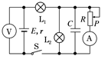
16.在如图所示的电路中,当闭合开关后,若将滑动变阻器的滑片向下调节,则正确的是( )
A.电压表和电流表的示数都增大
B.灯变暗,电流表的示数减小
C.灯变亮,电压表的示数减小
D.灯变亮,电容器的带电量增加
17.在以下几幅图中,洛伦兹力的方向判断不正确的是( )
A.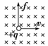 B.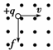 C.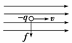 D.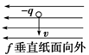
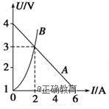
18.如图所示,直线为某电源的图线,曲线为某小灯泡的图线的一部分,用该电源和小灯泡组成闭合电路时,灯泡恰好能正常发光,则下列说法中正确的是( )
A.此电源的内阻为2/3
B.灯泡的额定电压为3,功率为6
C.把灯泡换成“3,20”的灯泡,电源的输出功率将变小
D.由于小灯泡的图线是一条曲线,所以灯泡发光过程,欧姆定律不适用

19.如图所示是三根平行直导线的截面图,若它们的电流强度大小都相同,且ab=ac=ad,则a点的磁感应强度的方向是( )
A.垂直纸面指向纸里 B.垂直纸面指向纸外
C.沿纸面由a指向b D.沿纸面由a指向d

不定项选择题(全部选对得6分，选对但不全的得3分，有选错的得0分。)
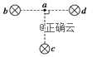
20.一个带电粒子以某一初速度射入匀强磁场中,不考虑其它力的作用,粒子在磁场中不可能做( )
A.匀速直线运动 B.匀变速直线运动
C.匀变速曲线运动 D.匀速圆周运动
21.如图所示,b为带负电的小物块,a是一不带电的绝缘物块,a、b叠放于粗糙的水平地面上,地面上方有垂直纸面向里的匀强磁场,现用水平恒力F拉a物块,使a、b一起无相对滑动地向右加速运动,在加速运动阶段( )
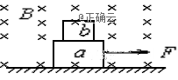
A.a与地面间的摩擦力增大
B.a与地面间的摩擦力减小
C.a、b一起运动的加速度增大
D.a、b一起运动的加速度减小

二、填空题
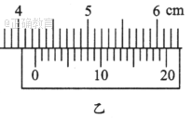
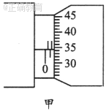
22.现有一合金制成的圆柱体.为测量该合金的电阻率,现用伏安法测量圆柱体两端之间的电阻,用螺旋测微器测量该圆柱体的直径,用游标卡尺测量该圆柱体的长度.螺旋测微器和游标卡尺的示数如图甲和图乙所示.

（1）.由上图读得圆柱体长度为_________,直径为__________,.（每空2分）
（2）.若流经圆柱体的电流为,圆柱体两端之间的电压为,圆柱体的直径和长度分别用、表 示, 则用、、、表示的电阻率的关系式为__________.（3分）
23.为了精确测量某待测电阻Rx的阻值(约为30Ω)。有以下一些器材可供选择。
电流表:A₁(量程0~50mA,内阻约12Ω) A2(量程0~3A,内阻约0.12Ω)
电压表:V₁(量程0~3V,内阻很大) V₂(量程0~15V,内阻很大)
电源:E(电动势约为3V,内阻约为0.2Ω) 定值电阻:R(30Ω,允许最大电流2.0A)
滑动变阻器:R₁(0~10Ω,允许最大电流2.0A) 滑动变阻器:R₂(0~1kΩ,
允许最大电流0.5A)单刀单掷开关S一个,导线若干
（1）.电流表应选__________,电压表应选__________,滑动变阻器应选__________。
(填字母代号，每空2分)
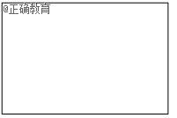
（2）.请在方框中画出测量电阻R_{x}的实验电路图。(2分，要求测量值的范围尽可能大一些,所用器材用对应的符号标出)

24.(16分)如图所示,在倾角为的斜面上,固定一宽的平行光滑金属导轨,在导轨上端接入电源和滑动变阻器。电源电动势,内阻,一质量的金属棒与两导轨垂直并接触良好。整个装置处于磁感应强度、垂直于斜面向上的匀强磁场中(导轨与金属棒的电阻不计)。取,要保持金属棒在导轨上静止,求:

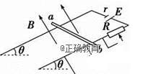
（1）.金属棒所受到的安培力的大小
（2）.通过金属棒的电流的大小
（3）.滑动变阻器R接入电路中的阻值

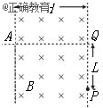
25.（13分）电子从A点以速度v垂直于磁场边界射入宽度为d的匀强磁场中,电子离开磁场时的位置P偏离入射方向的距离为L,如图所示、电子的质量为m,电荷量为e,电子的重力和空气阻力均忽略不计,求:
(1)在图中正确画出电子从进入匀强磁场到离开匀强磁场时的轨迹;(用尺和圆规规范作图)
(2)求匀强磁场的磁感应强度.

26. （每空2分，共14分）(1)液化气中主要成分之一是丁烷。在101kPa时,10kg丁烷完全燃烧生成CO₂和H₂O(l)放出热量5×10⁵kJ,丁烷燃烧热的热化学方程式为____ __________。
(2)在化学反应A(g)+B(g) 2C(g)+D(g) ΔH=Q kJ/mol过程中的能量变化如图所示,回答下列问题。
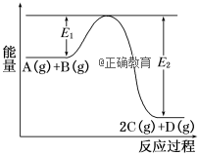
.Q__________0(填“>”、“<”或 “=”);
.熵变ΔS__________0(填“>”、“<”或“=”);
.该反应__________自发进行(填“能”或“不能”);
.升高温度平衡常数K__________(填“增大”、“减小”或“不变”),平衡向__________方向移动（填“正反应”或“逆反应”)。
(3)室温下, pH=2的盐酸与pH=5的硫酸等体积混合,混合溶液的pH=______（lg2=0.3）.

27.（每空2分，共16分）（1）运用电解原理精炼铜时，电解池阳极的主要电极反应式为______________________；在铁件上镀银时阴极的电极反应式为_______________________。
(2)写出饱和氯化钠溶液在通电条件下反应的离子方程式：________________________________________________________________________。
（3）25 ℃时，用石墨电极电解2.0 L 0.5 mol·L^{－1}CuSO₄溶液。5 min后，在一个石墨电极上有6.4 g Cu生成。试回答下列问题：
①发生氧化反应的电极反应为__________________________________。
②若电解后溶液的体积不变，则电解后溶液的pH为________。
③若将溶液恢复到与电解前一样，则需加入____mol的________。
④阳极放出气体在标准状况下的体积为________(不考虑气体溶解情况)。

28．（每空2分，共16分）（1）甲、乙两同学拟用实验确定某酸HA是弱电解质。他们的方案分别是：
甲：称取一定质量的HA配制0.1 mol/L的溶液100 mL；
用pH试纸测出该溶液的pH，即可证明HA是弱电解质。
乙：用已知物质的量浓度的HA溶液、盐酸，分别配制pH＝1的两种酸溶液各100 mL；
分别取这两种溶液各10 mL，加水稀释为100 mL；
各取相同体积的两种稀释液装入两个试管，同时加入纯度相同的锌粒，观察现象，即可证明HA是弱电解质。
①甲方案中，说明HA是弱电质的理由是测得溶液的pH 1（选填＞，＜，＝）。简要说明pH试纸的使用方法： 。
②乙方案中，说明HA是弱电解质的现象是 。
（2）氧化还原滴定实验的原理与中和滴定相同(用已知浓度的氧化剂溶液滴定未知浓度的还原剂溶液或反之)。现有0. 001mol·L⁻¹酸性KMnO₄溶液和未知浓度的无色NaHSO₃溶液,有关反应的离子方程式是。请回答下列问题:
①.不能用碱式滴定管盛放酸性KMnO₄溶液的原因是_______ ___.
②.该实验_______(填“需要”或“不需要”)选用指示剂,其理由是 。
③.滴定前平视酸性KMnO₄溶液液面,刻度为a mL滴定后俯视液面,刻度为b mL,则实际消耗酸性KMnO₄溶液的体积比(b-a)mL __________(填“大”或“小”,下同);根据(b-a)mL计算得到的待测液浓度比实际浓度__________

29.（除标记的2分外其余每空1分共9分）
下图表示人体内某些淋巴细胞的分化和免疫过程。数字表示过程,字母表示细胞或物质。请分析并回答:
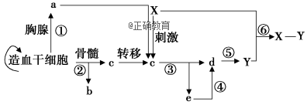
（1）造血干细胞在胸腺和骨髓内转变为a、b、c等细胞的过程被称为_________ _。
（2）③过程是在X的刺激和a细胞等的参与下共同完成的,这属于_________ 免疫的过程,
e细胞名称是________ __,与③过程相比④过程的特点是_________ _。
(3)⑤过程的产物Y的化学本质是__________ ,参与其合成并分泌的膜性细胞器有_________ _ 等（2 分）。
(4)若X是禽流感病毒,则患者彻底消灭X必须依靠a增殖分化的淋巴细胞去裂解______ 。
如果X是HIV,则由于图中__________细胞的大量死亡,导致患者丧失一切免疫功能而死亡。

30. （每空2分共12分）
下表是关于赤霉素、细胞分裂素、脱落酸和乙烯的合成部位及生理功能的叙述,回答下列问题:
激素类型 | 赤霉素 | 细胞分裂素 | 脱落酸 | 乙烯
合成部位 | 幼芽、幼根等幼嫩组织 | 幼嫩根尖 | 根冠、萎蔫的叶片等 | 植物体的各个部分都能产生
生理功能 | 促进细胞的伸长;解除种子休眠 | 促进细胞分裂;防止植物衰老 | 抑制植物细胞的分裂和种子的萌发;促进叶和果实的衰老、脱落 | 促进果实成熟; 促进器官脱落
（1）植物激素中生长素和__________对植物的生长、发育有促进作用,称为植物生长促进剂;__________和乙烯对植物的生长、发育有抑制作用,称为植物生长抑制剂。
（2）从表中可知除了生长素能促进细胞伸长外,__________也具有这样的作用。果实中的生长素主要来源于__________。
（3）在植物组织培养中__________能刺激形成愈伤组织,对分化有重要作用。
（4）上表中各种激素在植物的生长发育过程中__________。

31. （每空1分共10分）
下图表示三个神经元及其联系。其中“—○—<”表示从树突到细胞体,再到轴突及末梢(即一个完整的神经元模式),为了研究兴奋在一个神经元上的传导方向和在神经元间的传递方向,进行了相关实验。联系图解回答下列问题:
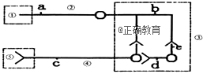
（1）若①代表小腿上的感受器,⑤代表神经支配的小腿肌肉,则③称为__________,能代表反射弧的结构 为(用图中序号表示)__________;
（2）刺激图中b点,则b点发生的膜电位变化是__________,图中__________点(用字母表示)可发生兴奋;
（3）若刺激d点,图中__________点(用字母表示)可发生兴奋;
（4）一个神经元的突触小体与下一个神经元的__________相接触而形成突触,图中共表_______ 个突触。
（5）由此说明:兴奋在神经纤维上的传导是__________。兴奋在两个神经元间的传递是__________,其原因是_________ _。

32. （每空1分共11分）下丘脑可以参与人体的多项调节活动,图中a、b、c、d表示激素,请分析并回答下列相关问题。
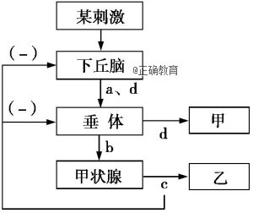

（1）人体在接受寒冷刺激后,下丘脑、垂体、甲状腺分泌的激素分别是__________、__________、__________,在寒冷环境中激素c的作用是__________。激素c与下丘脑和垂体之间的关系体现了激素c的分泌调节属于__________。
（2）如果饮水不足、体内失水过多或吃的食物过咸,则细胞外液渗透压将__________,这一变化刺激__________(填写感受器名称),并使下丘脑细胞分泌__________,该激素作用的结构甲为__________。
（3）下丘脑也能参与血糖平衡的调节,当人体血糖的含量超出正常水平时,下丘脑会通过有关神经的作用使__________细胞分泌的__________增多。

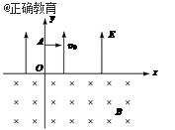
33.（18分）如图所示，在y＞0的区域内有沿y轴正方向的匀强电场，y＜0的区域内有垂直坐标平面向里的匀强磁场。一电子（质量为m、电量为e）从y轴上A点以沿x轴正方向的初速度v₀开始运动，电子第一次经过x轴上C点；第二次恰好经过坐标原点O；第三次经过x轴上D点。C、D两点均未在图中标出。已知A、C点到坐标原点的距离分别为d、2d。不计电子的重力。求：
（1）电场强度E的大小；
（2）磁感应强度B的大小；
（3）电子从A运动到D经历的时间t。

35．（每空2分，共12分）（1）可逆反应：aA（g）+ bB（g）cC（g）+ dD（g）；根据图回答：
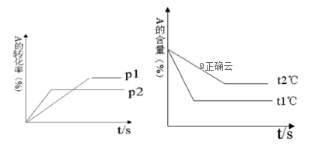

（1） ①压强 P₂比P₁ （填大或小）；
②（a +b）比（c +d） （填大或小）；
③温度t₂℃比t₁℃ （填高或低）；
④正反应为 反应（填吸热或放热）。
（2）在0.10 mol·L^{－1}硫酸铜溶液中加入氢氧化钠稀溶液充分搅拌，有浅蓝色氢氧化铜沉淀生成，当溶液的pH＝8时，c(Cu^{2＋})＝________mol·L^{－1}{K_{sp}[Cu(OH)₂]＝2.2×10^{－20}}。若在0.1 mol·L^{－1}硫酸铜溶液中通入过量H₂S气体，使Cu^{2＋}完全沉淀为CuS，此时溶液中的H＋浓度是________mol·L^{－1}。

37. （除标记的2分外其余每空1分共12分）如图甲是某草原生态系统中的碳循环模式图,图中A、B、C、D表示生态系统的成分,图乙为其中部分营养结构。请据图回答下列问题:
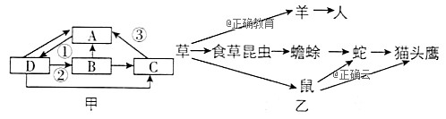
- 图甲中过程①表示__________。图乙中的生物对应图甲中成分__________ (用字母表示)。
图甲②过程中碳是以__________形式传递的。
2). 图乙中的蛇由于某种原因数量下降,蟾蜍的数量先增多后减少,最后趋于稳定,这属于__________调节, 说明生态系统具有__________能力。
3.)“野火烧不尽,春风吹又生”,这句诗反映草原被野火燃烧后能恢复原样,这是因为生态系统具有 草原返青时,“绿色”为食草动物提供了可以采食的信息,此信息属于生态系统中的__________(填“物理信息”“化学信息”或“行为信息”)。
4.)图乙中蛇和猫头鹰的种间关系是 ;若草固定的总能量为6.8×10⁹kJ,食草昆虫和鼠同化的总能量是1.3×10⁸kJ,则人最多能获得能量__________kJ（2分）;若蛇取食鼠的比例由1/4调整到3/4,从理论上分析,改变取食比例后蛇体重增加1kg,人能比原来多增重__________kg（2分） (能量传递效率按20%计算)。

物理参考答案
一、单选题
14.答案：A
解析：
电功率越大,表示电流做功越快,但是电路中产生的焦耳热量的多少还与做功的时间的长短有关,A错误;公式W=UIt是计算电路的总功的大小,适用于任何的电路,当为纯电阻电路时,根据欧姆定律,可以推到出,,所以,只能适用于纯电阻电路,B正确;在不是纯电阻的电路中,UI表示的是总功率的大小,而I²R只是电路中发热功率,还有对外做功的功率的大小,所以UI>I²R,所以C正确;焦耳热Q=I²Rt适用于任何电路中的焦耳热量的计算,D正确.
15.答案：C
解析：电流表满偏电压小于1,要改装大量程电压表,串联电阻可分压,,因此应该串联电阻。,计算出.
16.答案：C
解析：
17.答案：C
解析：
18.答案：B
解析：由图线可知,电源的内阻为,选项A错误;因为灯泡正常发光,故灯泡的额定电压为3,功率为,选项B正确;把灯泡换成“3,20”的灯泡,由于灯泡的电阻小于灯泡的电阻,更接近于电源的内阻,故电源的输出功率将变大,选项C错误;虽然小灯泡的图线是一条曲线,但由于小灯泡是纯电阻,所以灯泡发光过程,欧姆定律仍适用,选项D错误。
19.答案：D
解析：每根导线在a点产生的磁感应强度大小相等,关键是确定每根导线在a处产生的磁感应强度的方向,由矢量合成法则求合磁感应强度,判知D正确.
20.答案：BC
解析：粒子进人磁场,若受洛伦兹力,则一定是变加速运动, B、C不可能,D可能;或者v与B平行不受洛伦兹力,A可能.
21.答案：AD
解析：由左手定则可知,整体向右运动的过程中,负电荷受到的洛伦兹力的方向向下;洛伦兹力:f洛=qvB可知洛伦兹力随速度的增大而增大,a在竖直方向上受力平衡,所以a受到的支持力增大,根据牛顿第三定律可知,a对b的压力增大.A对地面的压力变大,则a与地面间的摩擦力增大,故A正确,B错误;以整体为研究对象,整体受到重力、支持力、拉力、摩擦力和洛伦兹力,则水平方向:F-f=(ma+mb)a,摩擦力:f=μ(mag+mbg+qvB),由于物体加速运动,因此速度逐渐增大,洛伦兹力增大,则地面给b的滑动摩擦力增大,因此整体加速度逐渐减小;故C错误,D正确.故选AD.
三、非选择题

22.答案：（1） 42.40 1.844(在1.842~1.846范围内的均正确);
（2）
解析：（1）.圆柱体的直径为螺旋测微器的示数;
长度为游标卡尺的实数.
（2）.由得.
23.答案：（1）.A₁ V₁ R₁
（2）.
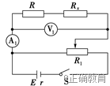

24.答案：（1）.金属棒静止在金属导轨上受力平衡,如图所示F_{安}=mgsin30°,代入数据得F_{安}=0.1N
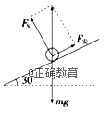
（2）.由F_{安}=BIL得I=F/BL=0.5A
（3）.设滑动变阻器接入电路的阻值为R₀,根据闭合电路欧姆定律
得:E=I(R₀+r) 解得R₀=E/I-r=23Ω
25.答案： 1)轨迹图,如图所示:
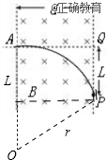
(2)电子进入磁场后做匀速圆周运动,设轨迹半径为r,则:evB=
mv²
r
由几何关系可得:r²=(r-L)²+d²
解得:B=
2mvL
e(d²+L²)
答:(1)粒子运动轨迹图如上图;(2)磁感应强度为
2mvL
e(d²+L²)

33.解析：
答案： （1）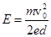（2）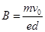（3）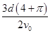
解析： （1）电子在电场中做类平抛运动，水平方向：，
竖直方向：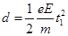 解得：
（2）电子在电场中，由动能定理；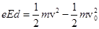，解得：，
则速度方向与x轴的夹角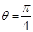
由几何关系可得：
由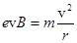解得：
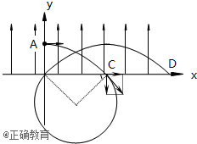
（3）粒子在电场中的运动时间：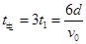
粒子在磁场中的时间：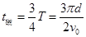，即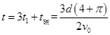
高二化学期末答案
选择题 CACBD BC
26. （每空2分，共14分）(1) C₄H₁₀（g）＋6.5O₂（g）===4CO₂（g）＋5H₂O（l）；ΔH=－2900 kJ/mol
(2).<; >;能. 减小; 逆反应 (3)2.3
27（每空2分，共16分）（1）略 略 (2) 略
（3）①略 ② 1 ③ 0.1 CuO或CuCO₃ ④1.12L
28．（每空2分，共16分）（1）①＞ 取一小段pH试纸放在玻璃片上，用玻璃棒蘸取待测液点在pH试纸中央，对照比色卡，读出溶液的pH
②装HA溶液的试管中放出H₂的速率快
（2）①. 酸性KMnO₄溶液具有强氧化性,会腐蚀橡胶管 ②.不需要 被还原为时溶液紫色褪去 ③.大; 小
33．（每空2分，共12分）（1）①大 ②小 ③低 ④吸热
（2）2.2×10^{－8} 0.2

生物参考答案
1.答案：B
2.答案：D
3.答案：A
4.答案：D
5.答案：A
6.答案：D
29.答案：1.细胞分化; 2.体液; 记忆细胞; 更快、更强; 3.球蛋白; 内质网、高尔基体、线粒体; 4.靶细胞(被抗原入侵的宿主细胞); a(T细胞)
30.答案：1.细胞分裂素、赤霉素; 脱落酸; 2.赤霉素; 发育着的种子; 3.生长素与细胞分裂素; 4.不是单一的植物激素起作用，而是多种植物激素共同协调作用
31.答案：1.神经中枢; 12345; 2.由外正内负变成内正外负; acde; 3.ce; 4.树突膜或细胞体膜; 3; 5.双向的; 单向的; 神经递质只能由突触前膜释放,并作用于突触后膜
32.答案：1.促甲状腺激素释放激素; 促甲状腺激素; 甲状腺激素; 提高细胞代谢速率，使机体产生更多的热量; （负）反馈调节
2.升高; 下丘脑渗透压感受器; 抗利尿激素; 肾小管和集合管
3.胰岛B; 胰岛素
37.答案：1.光合作用（和化能合成作用）; B、D; 有机物
2.负反馈; 自我调节; 3.恢复力稳定性; 物理信息; 4.捕食、竞争;2.46×10⁸;2

